Scénario Griffons Cthulhu
Un ancien conflit.

Résumé du scénario pour le MJ
- un cube de Yekub est découvert sur mars par une sonde de la NASA, elle décide de ramener cet artefact sur terre pour l’étudier : pour la NASA ce serait une preuve d’une civilisation extraterrestre.
- une fois ramené sur terre le cube des Yekubiens prend possession des humains venus le récupérer chaque personne sur place a son esprit remplacé par celui d’un Yekubien, toute l’équipe de récupération est donc « contaminée ».
- le but des Yekubiens est de prendre leur revanche sur la Grande Race de Yith qui, il y a très longtemps de cela, avait repoussé leurs attaques.
- Mais les Yithiens avaient prévu cela et détectent la présence d’un cube réveillant ainsi des membres de la grande race restés en stase. Leur but étant de repousser l’attaque des Yekubiens, ils seront en quelque sorte du côté des investigateurs, tant que les PJ ne leur mettent pas des bâtons dans les roues. Ils ont trouvés un moyen pour éviter l’invasion, ils vont faire voyager les humains dans le temps, le temps pour eux de repousser les Yekubiens, mais pour les PJ des villes entières vont se retrouver « vide » sans personne à part les animaux.

La petite histoire pour le MJ
Il y a 150 millions d’années un cube de Yekub est tombé en Australie et les Yekubiens ont essayé d’envahir la terre mais à cette époque ils se heurtèrent à la Grande Race de Yith qui ont compris comment fonctionnait le cube et mis fin a leur attaque en mettant le cube dans un endroit sûr. De plus les yithiens laisserent derrière eux une colonie de créature en forme de cône, mis en stase pour éviter tout problème futur.
Il y a 13000 ans, après un énorme tremblement de terre, une tribu aborigène trouve par hasard, au fond d’une grotte la cachette du cube Yekub qui avait été mis à jour après un éboulement dû à la catastrophe. Les Yekubiens essayent encore une fois d’envahir la terre mais échouent de nouveau après que la colonie Yithienne ne fasse le nécessaire pour stopper ce nouvel assaut. Cette fois-ci par contre, le cube fût perdu et les Yithiens préparèrent une autre manière de pouvoir contrer une nouvelle attaque puis, ils se remirent en stase.
Jusqu'à aujourd’hui où un cube de Yekub est découvert sur mars par une sonde de la NASA, celle-ci décide de ramener cet artefact sur terre pour l’étudier : pour la NASA ce serait une preuve d’une civilisation extraterrestre.
Une sonde de la NASA revient avec le cube et atterrit dans un désert du Nevada plus particulièrement sur la zone de la base aérienne de Nellis aussi appelée zone
51. La sonde est récupérée par l’ARRS (Aerospace Rescue and Recovery Service, soit en français le service de secours et de récupération aérospatial, la mission de ce service consiste à retrouver et ramener les pilotes et passagers d’avions abattus, ainsi que les satellites de la NASA. Tous ces hommes sont très bien entraînés et sont sous la responsabilité du commandement des opérations spéciales, pour faire simple ils font partis des forces spéciales de U.S. Air Force et vu l’importance du colis la NASA n’hésite pas devant les moyens à employer). Mais tout ne se déroule pas comme l’avait prévu la NASA, une fois ramené sur terre le cube des Yekubiens prend possession des humains venus le récupérer, ainsi chaque membre du commando de l’ARRS puis les quelques membres de la NASA dépêchés sur place pour transporter l’artefact alien à Cap Canaveral en Floride, sont remplacés par l’esprit d’un Yekubien, toute l’équipe de récupération est donc « contaminée » .
Le but des Yekubiens est de prendre leur revanche sur la Grande Race de Yith qui, il y a très longtemps de cela avait repoussé leurs attaques par deux fois déjà. Les Yekubiens veulent donc que celle-ci soit la bonne et décident cette fois d’envoyer physiquement des Yekubiens pour pouvoir régler leur compte aux Yithiens. Une fois établis sur terre avec quelque corps humains, ils décident de trouver un endroit propice pour créer leur sphère de portail pour pouvoir faire venir d’autre Yekubiens physiquement, et veulent aussi récupérer le 1 er cube tombé en Australie sachant que cette fois ils savent où il est, en fait il n’avait pas était perdu pour tout le monde en tout cas pas par les Yekubiens. Le site choisi par les Yekubiens est le Kennedy Space Center à Cap Canaveral en Floride.
Dans leur précipitation pour récupérer le 1er cube, les Yithiens sont alertés de la présence de Yekubiens sur terre réveillant ainsi les membres de la Grande Race restés en stase. Les Yithiens étant un peu plus habitués à la technologie Yekubienne ils détectent la présence d’un nouveau cube aux Etats-Unis.
Pour repousser une nouvelle attaque les Yithiens vont vite mettre en place leur nouveau système de défense. Pour cela, ils ont trouvés un moyen pour éviter l’invasion, ils vont faire voyager les humains dans le temps, le temps pour eux de repousser les Yekubiens, mais pour les PJ des villes entières vont se retrouver « vide » sans personne à part les animaux. Dans cette aventure les Yithiens seront plus ou moins du côté des investigateurs mais attention quand même s’ils essayent de leur mettre des bâtons dans les roues.

Introduction
Tout commence à Houston, les PJ sont en train d’enquêter sur des meurtres sanglants et d’une sauvagerie extrême et sur des cadavres décomposé de manière étrange.

Note pour le MJ
Le problème c’est que les personnes décomposées ou les tueurs psychopathes qui finissent eux aussi en « zombie » n’ont aucun rapport entre eux, la seule chose, c’est qu’a chaque fois au moins un des tueurs vient d’une autre ville, où il y a déjà eu un massacre. Mais ça, ils le découvriront au fur et a mesure de leur enquête car au début ils ne savent pas encore qu’il y a eu des meurtres similaires dans d’autres endroits, puis par la suite, ils vont voir que le tueur ou cette « maladie » se déplace.
Ils pourront s’apercevoir que beaucoup de morts ont travaillé pour la NASA ou à l’ARRS.
Voici les principaux sites où on a retrouvé des cas de zombifications semblables à leur enquête à Houston (vous pouvez en rajouter d’autres si vous le désirez).

1er site
(là où tout a commencé) quelque part à une centaine de Km au Nord de Las Vegas dans le Nevada.
10 membres de l’ARRS et les 5 chercheurs de la NASA ont tous eu leurs esprits échangés avec des Yekubiens, ils partent de là faire leur périple.
Capitaine Judson Stevenson
Lieutenant Mitchell Davidson
Lieutenant Dwayne Wilkinson
Sous-lieutenant Daniel Quinley
Sergent Bud Asher
Sergent Steven Gold
Sergent Tim Adkinson
1ère classe Jason Kozakowski
1ère classe Russel Lacount
1ère classe Earl Wilkey
Membres de la NASA
Michael Winter
Clifford Carney
Daryl Burk
Scott Saunders
Miguel Olvera

Tous les noms de personnes retrouvées zombifiées sont en italique et ceux appartenant au premier site sont en plus soulignés.

A chaque fois les victimes ont été atrocement mutilées.

Voici ce que vous pourrez donner comme élément au fur et à mesure qu’ils identifieront les corps sur chaque scène de crime.
Autre information entre chaque site il s’est écoulé une journée donc nos Yekubiens ont mis 8 jours pour parvenir à la Nouvelle Orléans en utilisant les camions militaires de l’ARRS.

2ème site
McNary petite ville dans une réserve indienne Apache en Arizona à un peu plus d’une centaine de Km au Nord Est de Phoenix.
3 cadavres dont 1 zombifié : lieu du crime dans le desert, il s’agissait de deux amoureux qui ont été sauvagement assassinés dans leur voiture et d’un corps zombifié en tenue militaire. Tommy Greenmountain, Dena Eagle et le 1ère classe Earl
Wilkey.

3ème site
Alamogordo au Nouveau Mexique (près de White Sands, autre endroit sensible et aussi secret que la zone 51) à 60 Km au Sud Ouest de Roswell.
4 cadavres dont 1 zombifié : lieu du crime dans un motel, un couple Bruce et Sandra Whitlock, un VRP Conrad Strange et Ed Littledog membre de la tribes police de la
réserve indienne près de McNary (celui-ci n’étant hélas qu’un indien les recherches par les autorités n’ont pas été très actives).

4ème site
Kerrville au Texas à 80 Km au Nord Ouest de San Antonio.
6 cadavres dont 2 zombifiés : lieu du crime dans un bar, deux routiers, Carlos Cheney et Quinton schaffer, un biker, hugo Creegan, le tenancier George Peralta, un informaticien d’Alamogordo nommé Walter Stanley et le sergent Tim Adkinson.

5ème site
Houston, Texas.
9 cadavres dont 2 zombifiés : lieu du crime dans un motel, deux couples Leornard et Prudence Blake, Bill et Nancy Buckner, un VRP Harold Seabury, un touriste français Yvan dannequin, le propriétaire du motel Rudy Roper, le sergent Bud Asher et Michael Winter chercheur à la NASA.

6ème site
Nouvelle Orléans, Louisiane.
8 cadavres dont 2 zombifiés : lieu du crime dans un cinéma, 6 adolescents âgés de 16 à 18 ans, Carter Ross, Della Hager, lewis et suzie Weston, Johnny et Brad Madsen ainsi que Clifford Carney chercheur à la NASA et un agent d’assurance de Houston du nom d’Irwin Baldwin.

7ème site
Tallahassee, une ville se situant au nord de l’état de la Floride à plus de 400 Km d’Orlando.
5 cadavres dont un zombifié : lieu du crime dans une station service, un couple Gary et Claudia Branson, un motard Jimmy Dawkins, le gérant de la station Melvin Cook et Miguel Olvera chercheur à la NASA.

8ème site
Orlando, Floride.
5 personnes travaillant toutes à la NASA retrouvé zombifiés.
Victor O’Neal, Edwin Sharp,Vilma Bullock, James burns, Karl Maxwell.

Une étude médicale sur les corps zombifiés n’indiquera pas pourquoi les victimes régressent à un état bestial puis commencent à se zombifiés. En fait, c’est un effet secondaire du cube.

Une fois qu’il auront remonté la piste jusqu'à Orlando, ils pourront essayer de voir ce qui se passe au Kennedy Space Center, sachant que pour chaque journée écoulée à Orlando, il y aura toujours des disparitions et des meurtres fait par les zombies, ils pourront soit retrouver un corps zombifié ou alors tomber sur un de ces zombies encore actif.
S’ils vont au Kennedy Space Center ils seront bien accueillis par un des directeurs du centre, le professeur Herbert Malone , ils pourront même le visiter s’ils veulent mais la visite ne leur montrera rien d’anormal, puisque le directeur lui-même a été remplacé par un Yekubien et ceux-ci ont parqué les corps qu’ils ne pouvaient plus contrôler dans les bas fond d’un entrepôt abandonné du centre mais certains zombies arrivent à s’échapper par moments et ainsi étriper le premier venu, pendant ce temps dans un autre entrepôt non utilisé depuis longtemps les Yekubiens construisent leur sphère portail.

Pendant toute leur enquête ils pourront voir que d’autres personnes ont l’air de s’intéresser aussi à ces disparitions, il s’agira de personnes sous l’influence des
Yithiens, s’ils arrivent à en capturer, ils sera difficile de les interroger car dans ce cas le Yithien quittera le corps pour le rendre à son propriétaire d’origine, celui-ci ne se rappellera de rien et ne comprendra pas pourquoi il se retrouve là où il est, car son dernier souvenir remonte à plusieurs jours (eux aussi peuvent échanger leur esprit mais de manière naturelle sans recourir à une quelconque technologie et sans abîmer le corps hôte). La seule chose qu’ils trouveront sur eux sera de petits bâtonnets en pierre noire de forme octogonale d’une dizaine de centimètre de long, c’est avec ça que les Yithiens sont en train de quadriller la planète en en mettant partout pour faire voyager dans le temps les humains. Bien sûr les personnes capturées ne sauront pas à quoi cela sert et ne sauront pas non plus comment ils sont rentrés en leur possession.

Au fur et à mesure de leur enquête, ils pourront entendre à la radio ou voir à la télévision ou dans les journaux que certains endroits de la planète ne répondent plus et sont coupés du monde, cela commencera avec l’Australie et avancera selon vos besoins jusqu’aux Etats-Unis. Le message sera le même à chaque fois le présentateur signalera que tel endroit ne répond plus et les équipes envoyées sur place n’ont trouvé aucunes traces de personne, c’est comme si elles s’étaient volatilisées. Plus le scénario touchera à sa fin plus d’endroit ne répondront plus, vous pouvez même confronter les PJ a des zones ou des petites villes aux Etats-Unis où tout le monde aura disparu.
Le fait que l’Australie soit le premier endroit à ne plus repondre vient du fait que certain Yekubien sont partis chercher le cube soit disant disparu au pays des kangourous, ils l’ont retrouvé mais au moment de repartir vers les Etats-Unis les Yithiens les détectent et commencent leur traque jusqu’en Floride.

Quel que soit le temps que mettent les PJ une fois qu’ils décideront de fouiller de manière peut légale le centre (sauf s’ils avancent trop vite dans ce cas il ne trouveront qu’un morceau de soit disant satellite de forme arrondi), faites les arriver au moment où la sphere portail commence à transporter un ou plusieurs ( si vous êtes vache) Yekubiens.

Attention le cube de Yekub ne peut fonctionner qu’avec une source lumineuse et une source de chaleur à proximité, la nuit on peut s’approcher du cube sans risque, par contre de jour, il faut cacher sa chaleur avec une tenue isotherme mais attention selon l’endroit où on est cela n’arrête pas complètement l’effet du cube, par exemple si vous êtes dans un désert où un endroit chaud cela ne fera que ralentir l’effet du cube (faire un jet de pouvoir de la victime contre un pouvoir de 17 sur la table de résistance) par contre si vous êtes dans un endroit glacé, là votre tenue isotherme sera efficace.

On complique les choses
Si vos PJ avancent trop vite dans le scénario, vous pouvez leur mettre quelques bâtons dans les roues (oui j’aime bien cette expression donc je la case souvent), par exemple, il se peut que le MJ12 enquête aussi sur ces crimes et peut être même que quelques membres du commando de l’ARRS et ou du personnel de la NASA ont travaillés pour eux et sont portés manquant, donc le MJ12 va mettre son nez dans l’enquête des joueurs (à vous d’improviser, quoi ! on va pas vous mâcher tout le travail non !! quoi vous voulez être remboursé, eh n’oubliez pas la convention c’est gratuit pour les MJ ☺, je plaisante bien sûr et je suis sûr que vous trouverez des idées pour les perdre un peu plus, amusez vous bien). Vous pouvez trouver la description du MJ12 dans Delta Green, si vous ne l’avez pas ou ne savez pas ce que c’est, rappelez vous dans X-Files, les épisodes sur la conspiration gouvernementale.

La fin
Plusieurs solutions sont possibles
La première si les PJ réussissent à stopper tout seuls l’invasion des Yekubiens en détruisant la sphère pendant une nuit et à mettre le ou les cubes dans un endroit sûr c'est-à-dire loin de toutes sources lumineuses et de chaleur, eh bien bravo ! La deuxième, avec « l’aide » des Yithiens qui vont finir le travail, peut-être commencé par les PJ.
La troisième, si les PJ foirent tout, finalement, les Yithiens mettront un terme a l’invasion en déplaçant toute l’humanité dans le temps, y compris les PJ (le MJ peut les faire disparaître au moment le plus critique du scénario. Attention ne les faites pas disparaître trop tôt sinon l’aventure sera assez courte, mais par exemple vers la fin, s’ils sont sûrs de très mal finir ou même s’ils ont tout résolus mais qu’ils n’arrivent pas à stopper physiquement un Yekubien ; dans ce cas les Yithiens les feront disparaître), tout le monde çe retrouvera là où ils étaient avant de disparaître mais sans aucuns souvenirs de ce qu’ils leur est arrivé, la seule chose qu’ils ressentiront sera comme si le temps s’était arrêté !

Fin (du moins jusqu'à une prochaine attaque).

Description des habitants de Yekub (cette créature se trouve dans le livre des monstres, voici sa description pour ceux ne possédant pas ce livre):

Race inférieure indépendante
C’était un gigantesque ver, ou mille -pattes, gris pale, large comme un homme et deux fois plus long, doté d’une tête en forme de disque apparemment dépourvue d’yeux mais couronnée d’une nuée de pseudopodes entourant un orifice central purpurin. Il glissait sur ses pattes arrière, son avant dressé verticalement, et se servait de ses pattes antérieures, de deux paires d’entre elles tout au moins, comme de bras. Toute sa colonne vertébrale était surmontée d’une curieuse crête pourpre et une queue en éventail taillée dans une sorte de membrane grisâtre terminait son corps grotesque. Il y avait un anneau d’épines souples rouges autour de son cou et les torsions de celles-ci généraient des claquements et des résonances selon des rythmes distincts et délibérés.

Les êtres vermiformes de la planète Yekub appartiennent à une race d’envahisseurs interstellaires capables d’échanger leur esprit avec celui d’autres créatures, d’une manière assez semblable à celle pratiquée par la Grande Race de Yith. Cependant, tandis que la Grande Race utilise ses capacités naturelles, les Yekubiens emploient pour ce faire une technologie extraterrestre avancée. Ils ont développé d’étranges cubes cristallins, d’environ dix centimètres d’arête, qui renferment dans leur masse un curieux disque parcouru d’inscriptions cunéiformes, qu’ils éjectent dans l’espace et qui finissent par être attirés par une planète et tomber à sa surface. Lorsqu’une
créature intelligente regarde dans le cube, son esprit est capturé par l’artefact et envoyé dans une machine sur Yekub. Là, il est interrogé par une des créatures vermiformes qui change ensuite de corps en envoyant son esprit dans celui laissé vacant par le prisonnier afin de pouvoir explorer le nouveau monde. Les Yekubiens ont ainsi envahi bien des mondes et détruit toute la vie intelligente qu’ils pouvaient abriter. Les cubes sont ensuite utilisés pour le retour des esprits Yekubiens vers leur propre monde.
Selon les Tessons d’Eltdown, la Grande Race, alors qu’elle occupait les corps en forme de cône qui vivaient alors en Australie, avait trouvé un des cubes et l’avait mis sous clé après en avoir découvert sa nature. Quand la Grande Race abandonna ses cités, le cube Yekubien fut perdu. D’autres cubes peuvent aussi avoir échoué sur Terre, mais c’est une hypothèse peu probable.
L’esprit d’un Yekubien ne peut contrôler un esprit humain très longtemps. Dans les jours ou les heures qui suivent la possession, la créature vermiforme perd le contrôle du corps-hôte qui régresse alors à un état bestial. Le corps humain finit par se détruire lui-même, ce qui tue aussi l’envahisseur s’il n’arrive pas à trouver refuge dans une autre enveloppe ou à retourner sur Yekub.

Habitants de Yekub, Envahisseurs Psychiques
Caractéristiques Jets Moyennes
FOR 6D6+12 33
CON 4D6+10 24
TAI 5D6+26 43-44
INT 4D6+6 20
POU 3D6+6 16-17
DEX 3D6+6 16-17
Déplacement 9 PV33-34 Bonus aux dommages : +4D6
Armes : Tentacule 40%, dommages = bonus aux dommages/2 ; Constriction 35%, dommages = bonus aux dommages.
Armure : 6 points de peau et de graisse
Sortilèges : Les Yekubiens utilisent rarement la magie, mais un individu donné a une chance égale à son INT x 1 % de connaître 1 D3 sorts.
Perte de santé mentale : Voir un habitant de Yekub fait perdre 0/1 D8 points de santé mentale.
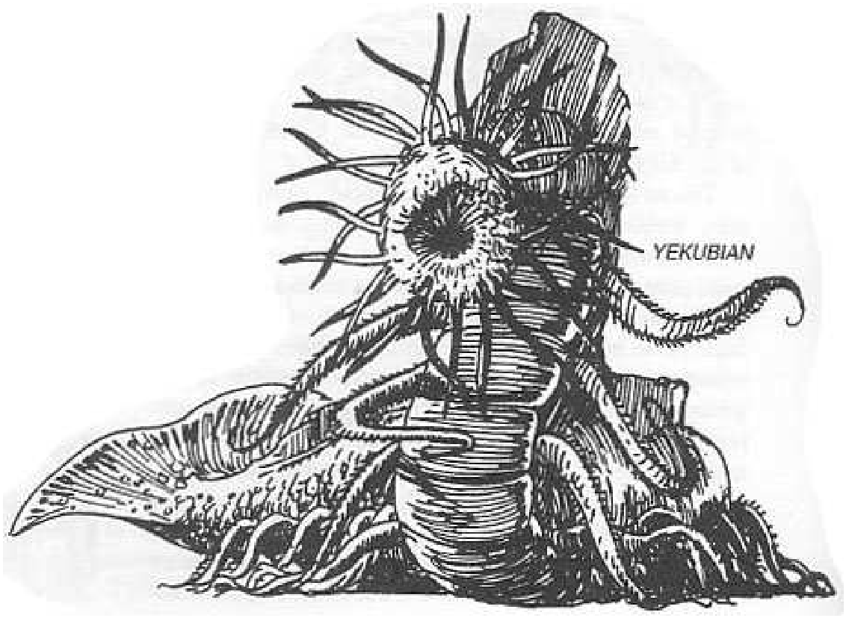

Caractéristiques des zombies
(celles-ci diffèrent un peu du zombie décrit dans les règles, ceux de ce scénario sont beaucoup plus vif et acharnés, un peu comme dans le film 28 jours plus tard ou dans l’armée des morts, donc ces zombies là sont aussi rapide qu’un humain)

Zombie bestial
Caractéristiques Jets Moyennes
FOR 3D6x1,5 15-17
CON 3D6x1,5 15-17
TAI 3D6 10-11
INT 1D6+1 4-5
POU 1 1
DEX 3D6 10-11
Déplacement 8 PV13-14 Bonus aux dommages +1 D4
Armes : morsure 30% 1 D3 points de dommages. Coup de poing ou griffure 30% 1 D4.
Armure : aucune mais les armes pouvant empaler ne causent qu’un point de dommages et les autres seulement la moitié des dommages.
Perte de santé mentale : 0/1 D8

